○島田市体験寺子屋事業補助金交付要綱
平成28年３月30日
告示第60号
（趣旨）
第１条 市長は、子どもたちの自主性、協調性、責任感等を育むことを目的とした地域における体験寺子屋事業を推進するため、当該事業を実施する団体に対し、予算の範囲内において補助金を交付するものとし、その交付に関しては、島田市補助金等交付規則（平成17年島田市規則第36号。以下「規則」という。）及びこの要綱の定めるところによる。
（令４告示196・令５告示25・一部改正）
（定義）
第２条 この要綱において、「体験寺子屋事業」とは、体験寺子屋事業費補助金交付要綱（令和４年静岡県告示第208号。以下「県要綱」という。）第２(4)に規定する宿泊を伴う体験寺子屋事業（市長が別に定める施設に宿泊するものに限る。）をいう。
（令４告示196・全改、令５告示25・一部改正）
（補助対象者）
第３条 補助の対象となる団体は、体験寺子屋事業を実施する県要綱第２(2)に規定する民間団体とする。
（令５告示25・全改）
（補助対象経費）
第４条 補助の対象となる経費（以下「補助対象経費」という。）は、体験寺子屋事業に要する経費のうち、報償費、旅費、需用費（消耗品費、食糧費及び印刷製本費に限る。）、役務費並びに使用料及び賃借料とする。
（令５告示25・一部改正）
（補助額及び限度額）
第５条 補助金の額は、補助対象経費の額（県要綱に基づく補助金の交付を受ける場合は、当該県要綱に基づく補助金の額を控除した額）の10分の10以内の額（その額に100円未満の端数があるときは、その端数を切り捨てた額）とし、参加者のうち小学校又は中学校に就学している者（市内に居住する者に限る。）の人数に500円を乗じて得た額（当該額が１万5,000円を超える場合にあっては、１万5,000円）を限度とする。
（令４告示196・令５告示25・一部改正）
（交付の申請）
第６条 補助金の交付を受けようとする団体は、あらかじめ、第13条第１号ア又はイに規定する補助金交付申請書に次に掲げる書類を添えて、市長が別に定める日までに市長に申請しなければならない。
(1) 事業計画書（別記様式）
(2) 規則第13条第３号に規定する収支予算書
(3) 前２号に掲げるもののほか、市長が必要と認める書類
２ 補助金の交付を受けようとする団体のうち概算払を受けようとするものは、前項各号に掲げる書類のほか、規則第13条第10号に規定する資金状況調べを添付するものとする。
（令４告示196・令５告示25・令和５告示45・一部改正）
（交付の条件）
第７条 規則第５条第２項の規定により付する条件は、次のとおりとする。
(1) 次のいずれかに該当する場合は、あらかじめ市長の承認を受けなければならないこと。
ア 事業の内容の変更（軽微な変更を除く。）をしようとする場合
イ 補助対象経費の相互間の配分の変更をしようとするとき。
(2) 補助金の収支に関する帳簿を備え、領収書等関係書類を整理し、並びにこれらの帳簿及び書類を補助金の交付を受けた日の属する年度終了後５年間保管しておかなければならないこと。
（交付決定の通知）
第８条 市長は、補助金の交付を決定したときは、規則第13条第４号ア又はイに規定する補助金交付決定通知書により、補助金の交付の申請をした団体に通知するものとする。
（令和５告示45・一部改正）
（変更の承認）
第９条 補助金の交付の決定を受けた団体が、第６条の規定による申請の内容を変更しようとするときは、規則第13条第５号に規定する補助金交付変更承認申請書に次に掲げる書類を添えて、市長に提出しなければならない。
(1) 変更事業計画書（別記様式）
(2) 規則第13条第３号に規定する変更収支予算書
(3) 前２号に掲げるもののほか、市長が必要と認める書類
２ 市長は、前項の申請書が提出された場合において、その内容を適当と認めたときは、規則第13条第６号に規定する補助金交付変更承認書により、当該申請をした団体に通知するものとする。
（実績報告）
第10条 補助金の交付の決定を受けた団体は、事業を完了した日から起算して30日を経過した日又は補助金の交付の決定のあった日の属する年度の翌年度の４月10日のいずれか早い日までに、規則第13条第７号に規定する実績報告書に次に掲げる書類を添えて、市長に提出しなければならない。
(1) 事業実績書（別記様式）
(2) 規則第13条第３号に規定する収支決算書
(3) 事業の実施を確認することができる書類
(4) 前３号に掲げるもののほか、市長が必要と認める書類
（交付確定の通知）
第11条 市長は、補助金の額を確定したときは、規則第13条第８号に規定する補助金交付確定通知書により、補助金の交付の決定を受けた団体に通知するものとする。
（補助金の請求）
第12条 補助金の交付の確定を受けた団体が補助金を請求しようとするときは、前条に規定する補助金交付確定通知書を受け取った日から起算して10日を経過した日までに、規則第13条第９号に規定する請求書を市長に提出しなければならない。
（概算払の請求手続）
第13条 補助金の交付の決定を受けた団体が補助金の概算払を請求しようとするときは、規則第13条第９号に規定する概算払請求書を市長に提出しなければならない。
（その他）
第14条 この要綱に定めるもののほか、必要な事項は、市長が別に定める。
附 則
この告示は、平成28年４月１日から施行する。
附 則（令和４年７月21日告示第196号）
この告示は、公示の日から施行する。
附 則（令和５年３月１日告示第25号）
この告示は、令和５年４月１日から施行する。
附 則（令和６年３月１日告示第25号）
この告示は、令和６年４月１日から施行する。

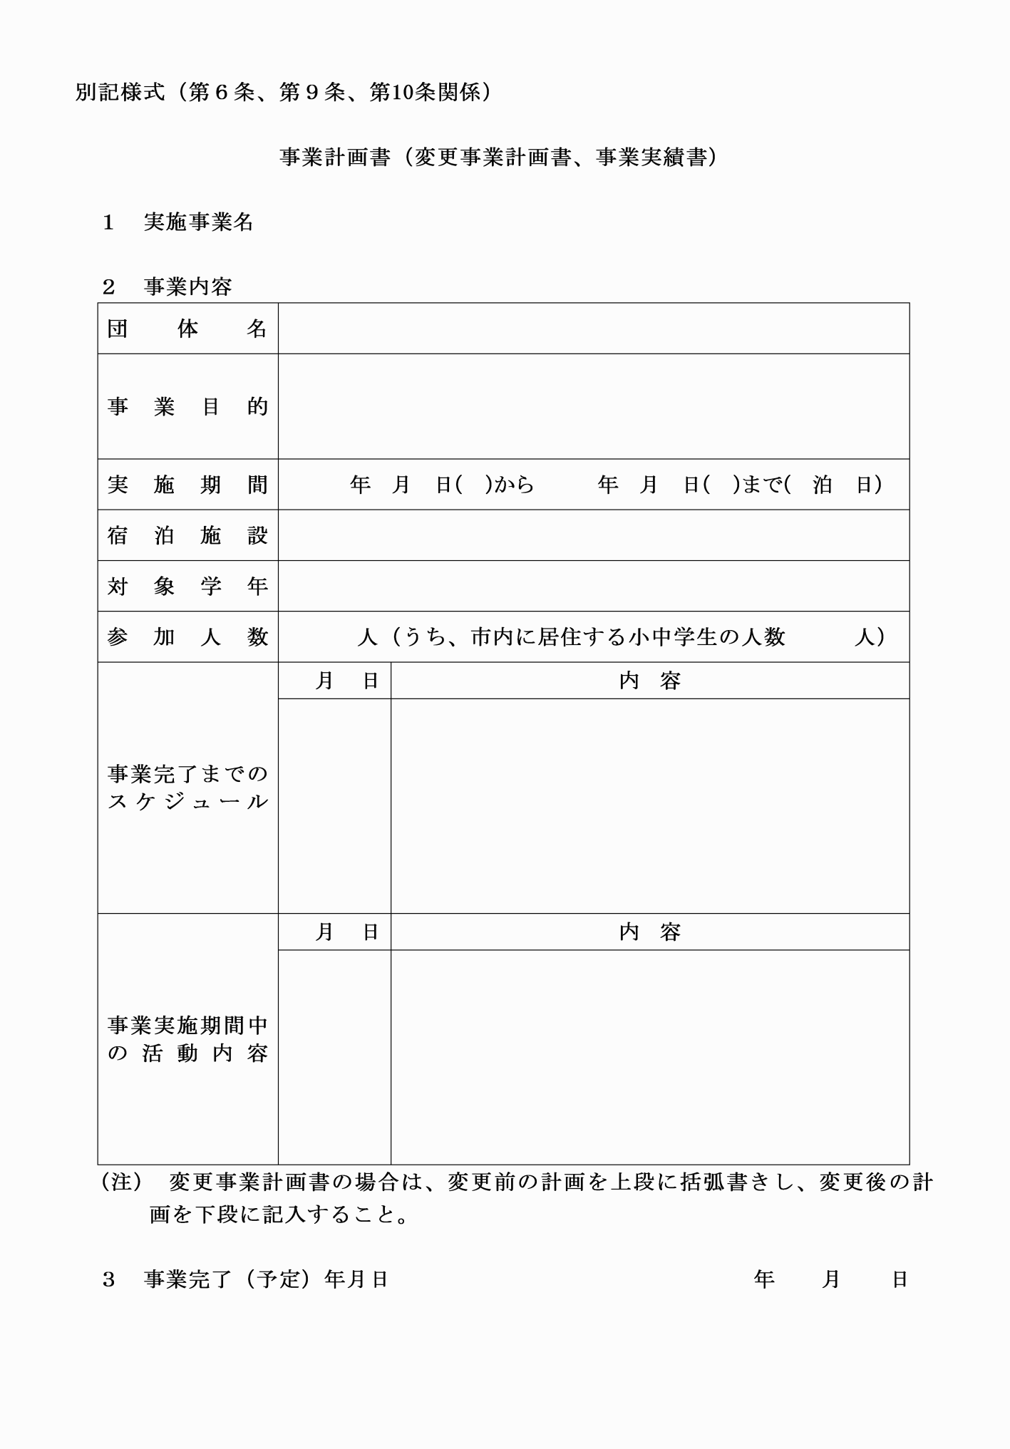

別記様式（第６条、第９条、第10条関係）
（令５告示25・一部改正）

